Assignment 2

**Due June 19, 11:59 pm**

# Assignment

## 1.1

用 A* 搜索算法求解初始状态 (左边) 和目标状态 (右边) 如下图所示的 15 数码问题，写出算法过程。

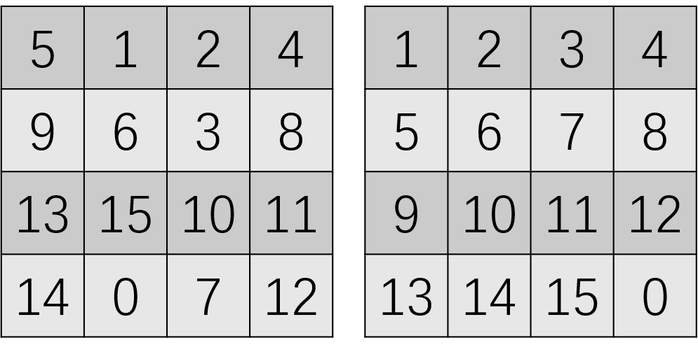

Fig. 1: 15 数码问题

## 1.2

在下图所示的博弈树中，进行 *α − β* 剪枝搜索，写出算法过程。

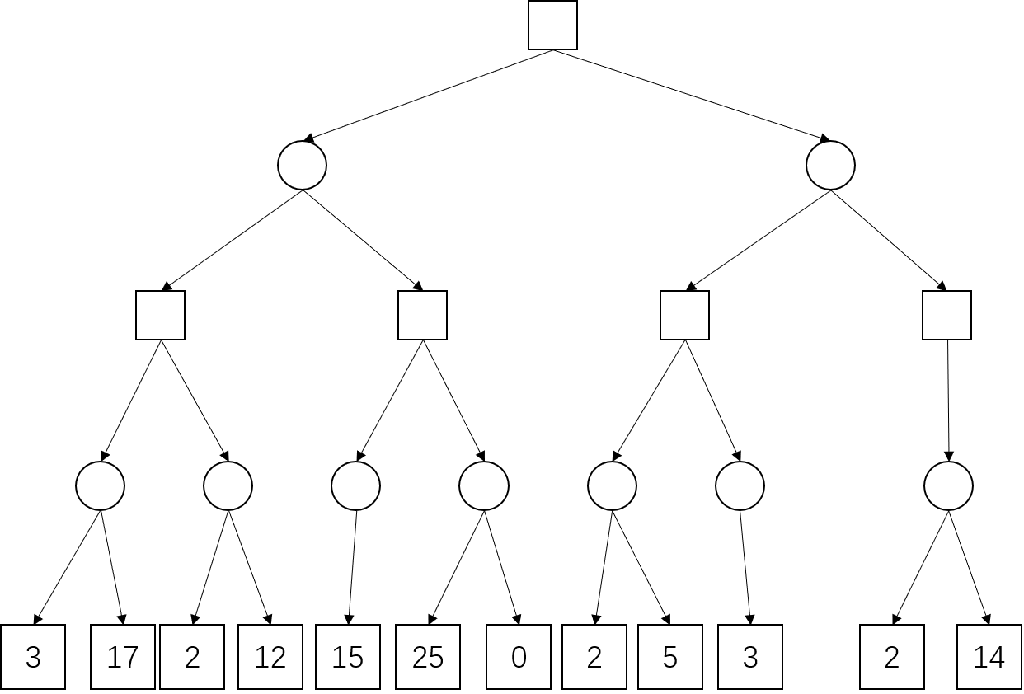

Fig. 2: 博弈树

## 1.3

如图 3 所示多层感知机模型，第一层是输入层，包含两个神经元：x1=0.08，x2=0.12 和偏置 b1；第二层是隐藏层，包含两个神经元：h1，h2 和偏置项 b2；第三层是输出：y1，y2。每条线上标的 *wi,j* 是第 *i* 层第 *j* 个权重参数，激活函数是 sigmoid 函数（h 神经元之后），Loss 函

数使用 MSE（均方误差）函数，真实标签 *Label*1 = 0*.*05*, Label*2 = 0*.*95，学习率 *α* = 0*.*5，求在经过一次反向传播后所有权重参数的值（写出计算过程）。

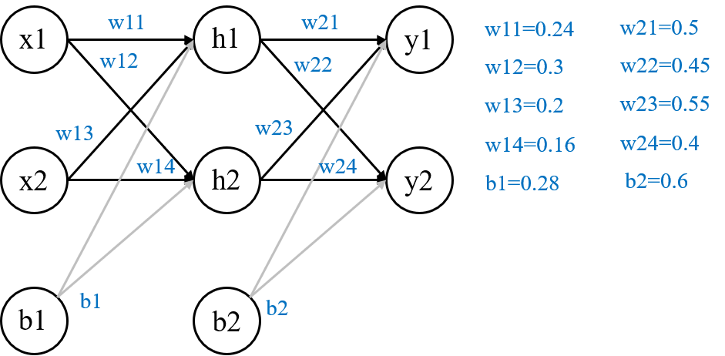

Fig. 3: MLP

# Submission

提交一份 PDF 文件，命名格式：学号 _ 姓名 _ 作业编号，如 20331234_ 张三 _02。提交邮箱: [zhangyc8@mail2.sysu.edu.cn](mailto:zhangyc8@mail2.sysu.edu.cn)

截止日期: 6/19/2022, 11:59 pm